**RAPORT**

**referitor la acţiunea tematică de control pentru verificarea respectării Normelor de supraveghere, prevenire şi limitare a infecţiilor asociate asistenţei medicale în toate unităţile sanitare publice și private cu paturi, cu excepția spitalelor de psihiatrie, recuperare, cronici și pediatrie.**

**Având în vedere Planul naţional de acţiuni tematice de control în sănătate publică 2025 și ținând cont de atribuțiile Ministerului Sănătăţii privind controlul respectării prevederilor legale în vigoare în ceea ce priveşte calitatea condiţiilor de acordare a servicilor de asistenţă medicală, Inspecția Sanitară de Stat a organizat şi coordonat, în perioada 03.03.2025 – 30.04.2025 acţiunea tematică de control privind verificarea respectării** Normelor de supraveghere, prevenire şi limitare a infecţiilor asociate asistenţei medicale în toate unităţile sanitare publice și private cu paturi, cu excepția spitalelor de psihiatrie, recuperare, cronici și pediatrie.

**Obiectivele acţiunii de inspecție și control în unitățile sanitare privind verificarea respectării Normelor de supraveghere, prevenire şi limitare a infecţiilor asociate asistenţei medicale în toate unităţile sanitare publice și private cu paturi, cu excepția spitalelor de psihiatrie, recuperare, cronici și pediatrie l-a constituit verificarea:**

* respectării prevederilor Ordinului MSP nr. 914/2006 pentru aprobarea normelor privind condiţiile pe care trebuie să le îndeplinească un spital în vederea obţinerii autorizaţiei sanitare de funcţionare, cu modificările și completările ulterioare;
* respectării prevederilor Ordinului MS nr. 1101/2016 privind aprobarea Normelor de supraveghere, prevenire şi limitare a infecţiilor asociate asistenţei medicale în unităţile sanitare;
* respectării prevederilor Ordinului nr. 1.030/2009 privind aprobarea procedurilor de reglementare sanitară pentru proiectele de amplasare, amenajare, construire şi pentru funcţionarea obiectivelor ce desfăşoară activităţi cu risc pentru starea de sănătate a populaţiei, cu modificările și completările ulterioare;
* respectării prevederilor Ordinului MS nr. 1761/2021 pentru aprobarea Normelor tehnice privind curăţarea, dezinfecţia şi sterilizarea în unităţile sanitare publice şi private, evaluarea eficacităţii procedurilor de curăţenie şi dezinfecţie efectuate în cadrul acestora, procedurile recomandate pentru dezinfecţia mâinilor în funcţie de nivelul de risc, precum şi metodele de evaluare a derulării procesului de sterilizare şi controlul eficienţei acestuia, cu modificările și completările ulterioare;
* respectării prevederilor Ordinului M.S.nr. 1226/2012 pentru aprobarea Normelor tehnice privind gestionarea deşeurilor rezultate din activităţile medicale şi a Metodologiei de culegere a datelor pentru baza naţională de date privind deşeurile rezultate din activităţile medicale.

În cadrul acțiunii de control, la nivel national, au fost verificate **309 unități sanitare (227 unități sanitare publice și 85 unități sanitare private).** Cele 309 unități sanitare **dețin autorizație sanitară de funcționare,** 75 având ASF eliberat cu program de conformare și 88 cu ASF eliberat cu program-cadru de conformare.

Totalul de paturi de care dispuneau la momentul controlului cele **227 unități sanitare publice** este de **79587** din care **75083 sunt paturi pentru spitalizare continua** și **4504 paturi spitalizare de zi.**

**Analiza IAAM a fost efectuată pe numărul de spitale controlate = 309 și nu pe numărul total de spitale din România.**

**Pentru deficienţele constatate în cadrul acțiunii tematice de control în unitățile sanitare publice au fost aplicate 475 de sancţiuni contravenţionale, din care**:

**- avertismente - 256**

**- nr. amenzi - 219**

**- valoare amenzilor – 851.600 lei**

**Pentru deficienţele constatate în cadrul acțiunii tematice de control în unitățile sanitare private au fost aplicate 66 de sancţiuni contravenţionale, din care**:

**- avertismente - 35**

**- nr. amenzi - 30**

**- valoare amenzilor – 120.000 lei**

**- 1 suspendare de activitate** – o unitate din județul Dolj (pentru nerespectarea structurii funcționale din Autorizaţia Sanitară de Funcţionare)

**Situația IAAM-urilor raportate în anul 2024 de către Spitalele publice controlate în cadrul acestei acțiuni tematice**

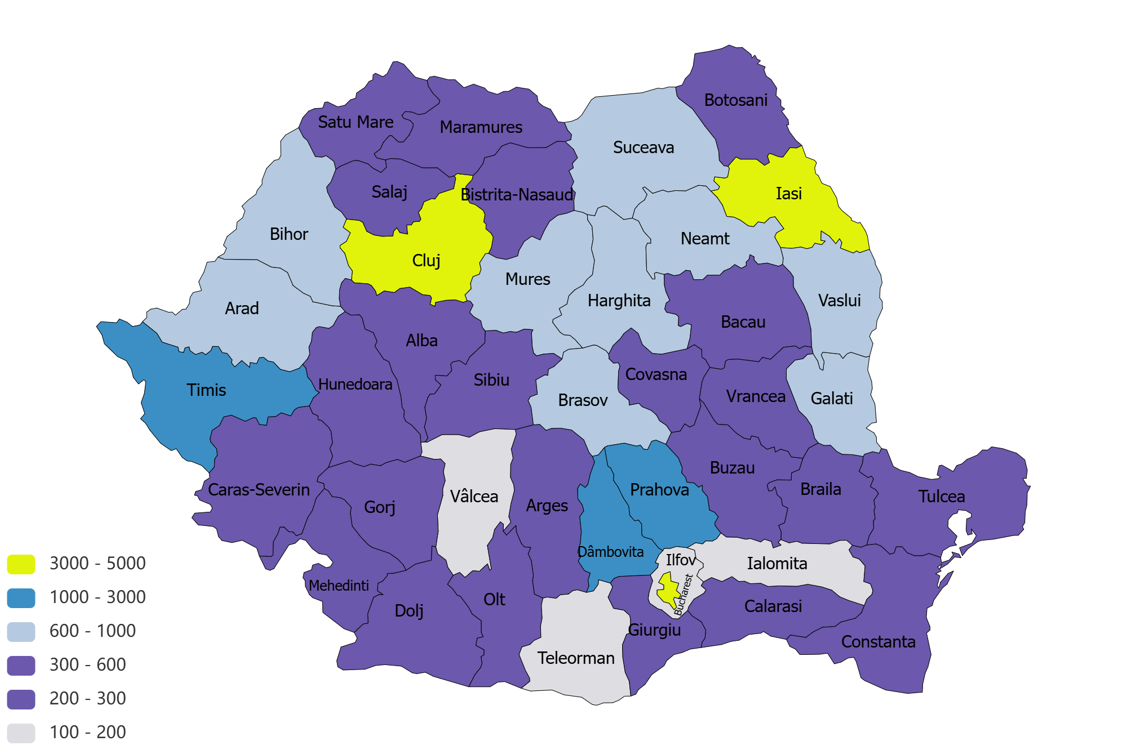

Din situația prezentată mai sus, se remarcă unitățile sanitare publice din Municipiul București, urmate de cele din județele Iași și Cluj, unde au fost raportate cele mai multe IAAM-uri (infecții asociate asistenței medicale), după cum urmează: București – 4.473 cazuri, Iași – 3.266 cazuri și Cluj – 3.029 cazuri.

**Distribuția IAAM – urilor în Spitalele publice controlate defalcată pe luni pentru anul 2024**

**Situația secțiilor din spitalele controlate, unde au fost raportate cel mai mare număr de IAAM- uri**

* numerele prezentate mai sus nu fac referire la suma infecțiilor din aceste secții

** la nivelul secțiilor din repezentările grafice a fost inregistrată cea mai mare incidență a IAAM-urilor

**Din reprezentările grafice de mai sus se pot observa agenții patogeni care provoacă cel mai frecvent infecții asociate asistenței medicale în rândul pacienților internați în spitalele publice verificate în cadrul acestei acțiuni tematice.**

**Situația IAAM-urilor raportate în anul 2024 de către Spitalele private controlate în cadrul acestei acțiuni tematice**

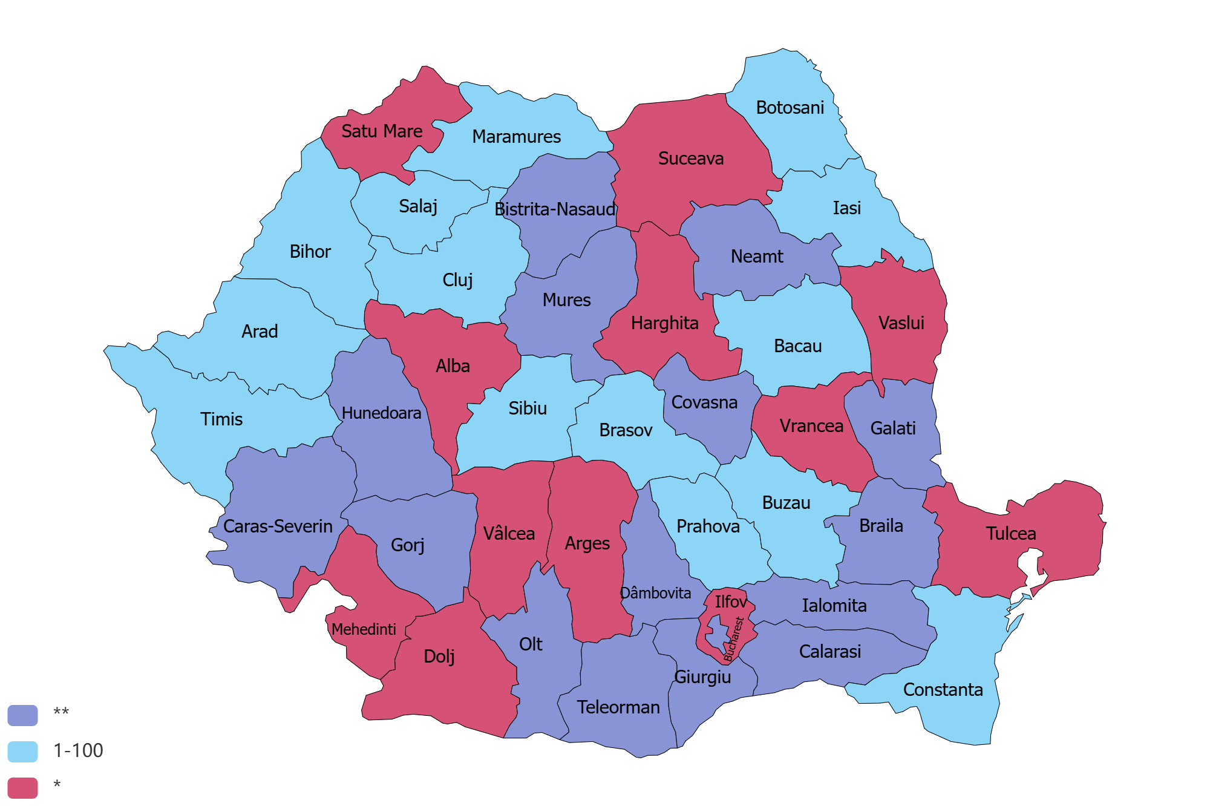

* Județele cu unități sanitare private, controlate, unde nu au fost raportate IAAM-uri, pe parcursul anului 2024

**Distribuția germenilor patogeni ce au provocat IAAM-uri in unitățile sanitare private controlate în cadrul aceste acțiuni tematice**

**Testarea eficacităţii procedurilor de curăţenie şi dezinfecţie**

În cadrul acțiunii tematice de control, inspectorii sanitari au prelevat probe bacteriologice din zonele cu risc crescut, în vederea testării eficacității procedurilor de curățenie și dezinfecție.

**Probe recoltate in cadrul controalelor în Spitalele publice**

La nivelul celor 227 de unități sanitare publice, au fost prelevate un total de 5.947 de probe, care au fost prelucrate de către laboratoarele Direcțiilor de Sănătate Publică. În urma analizelor de laborator, au fost raportate 163 de probe cu rezultate neconforme. În reprezentarea grafică sunt prezentate defalcat, pe tipuri de probă, aceste rezultate neconforme.

**Probe recoltate in cadrul controalelor în Spitalele private**

La nivelul celor 85 de unități sanitare private, au fost prelevate un total de 1.124 de probe, care au fost prelucrate de către laboratoarele Direcțiilor de Sănătate Publică. În urma analizelor de laborator, au fost raportate 21 de probe cu rezultate neconforme. În reprezentarea grafică sunt prezentate defalcat, pe tipuri de probă, aceste rezultate neconforme.

**Concluzii:**

1. Cele mai multe infecții asociate asistenței medicale (IAAM) se înregistrează în secțiile cu risc crescut, precum Terapie Intensivă și Chirurgie.
2. Deși se constată o creștere a numărului de screeninguri efectuate comparativ cu anii precedenți, un procent de 11,89% dintre unitățile sanitare controlate nu efectuează screening (multe dintre acestea neavând secții considerate cu risc crescut). Totuși, IAAM continuă să fie o consecință frecventă a utilizării cateterelor intravenoase, a manevrelor chirurgicale complexe și a utilizării excesive a antibioticelor.
3. Ușoara creștere a numărului de IAAM raportate poate fi atribuită atât implementării screeningului pacienților la internarea în secțiile cu risc înalt, cât și introducerii sistemului național de supraveghere a infecțiilor cu Clostridioides difficile.

**CONSTATĂRI PRIVIND VERIFICAREA RESPECTĂRII NORMELOR DE SUPRAVEGHERE, PREVENIRE ŞI LIMITARE A INFECŢIILOR ASOCIATE ASISTENŢEI MEDICALE ÎN TOATE UNITĂŢILE SANITARE PUBLICE**

**Principalele neconformități identificate de către inspectorii sanitari în unitățile verificate:**

**Nerespectarea structurii funcționale menționată în Autorizația Sanitară de Funcționare, în 8 unități** (Botoșani -1 unitate sanitară, Brăila -1 unitate sanitară, Buzău – 1 unitate sanitară, Prahova – 1 unitate sanitară, Sălaj – 2 unități sanitare, Vrancea – 1 unitate sanitară, București - 1 unitate sanitară).

**Verificarea respectării prevederilor Ordinului M.S. nr. 1101/2016 pentru aprobarea Normelor de supraveghere, prevenire şi limitare a infecţiilor asociate asistenţei medicale în unităţile sanitare**

**1) Neasigurarea componenței Serviciului/Compartimentului de prevenire a infecţiilor asociate asistenţei medicale, conform prevederilor Anexei nr.1, cap.I, pct.1, în 12 unități sanitare** (Argeș – 1 unitate sanitară, Constanța – 1 unitate sanitară, Botoșani - 1 unitate sanitară, Brașov – 1 unitate sanitară, Buzău – 1 unitate sanitară,Prahova - 2 unități sanitare, Suceava – 1 unitate sanitară, Timiș – 1 unitate sanitară, Vaslui – 2 unități sanitare, Dolj – 1 unitate sanitară);

**2) Neîntocmirea** **Planului anual de activitate pentru supravegherea, prevenirea şi limitarea infecţiilor asociate asistenţei medicale, în 1 unitate sanitară** (Constanța);

**3) Nerespectarea Planului anual de activitate pentru supravegherea, prevenirea şi limitarea infecţiilor asociate asistenţei medicale, în 3 unități sanitare** (Caraș-Severin - 1 unitate sanitară, Tulcea - 1 unitate sanitară, București - 1 unitate sanitară);

**4) Neefectuarea de către CPIAAM a verificărilor în vederea depistării cazurilor nediagnosticate, neînregistrate și neanunțate de infecții asociate asistenței medicale, în 3 unități sanitare** (Botoșani – 1 unitate sanitară, Ialomita – 1 unitate sanitară, București – 1 unitate sanitară);

**5) Nerespectarea Planului de autocontrol, în 7 unități sanitare** (Botoșani - 2 unități sanitare, Buzău -1 unitate sanitară, Prahova - 1 unitate sanitară, Teleorman - 1 unitate sanitară, București- 2 unități sanitare);

**6) Nerespectarea procedurii privind efectuarea de screening al pacienţilor în secţiile de terapie intensivă şi alte secţii cu risc pentru depistarea colonizărilor/infecţiilor cu germeni multiplurezistenţi, nerespectându-se prevederile pct.2, lit.e), în 28 unități sanitare** (Argeș – 1 unitate sanitară, Caraș – Severin - 4 unități sanitare, Botoșani - 2 unități sanitare, Brașov-1 unitate sanitară, Ialomița – 1 unitate sanitară, Buzău – 1 unitate sanitară, Iași - 4 unități sanitare, Constanța – 1 unitate sanitară, Giurgiu – 1 unitate sanitară, Olt – 1 unitate sanitară, Prahova – 1 unitate sanitară, Suceava – 3 unități sanitare, Timiș – 1 unitate sanitară, București - 2 unități sanitare, Gorj – 2 unități sanitare, Dolj - 2 unități sanitare);

**7) Monitorizarea necorespunzătoare a consumului de antibiotice,** **în 6 unități sanitare** (Botoșani – 1 unitate sanitară, Călărași - 1 unitate sanitară, Iași - 2 unități sanitare, Teleorman – 1 unitate sanitară, Timiș - 1 unitate sanitară);

**8) Nerespectarea precauţiunilor standard, conform prevederilor Anexei nr. 4, în 33 unități sanitare** (Alba - 1 unitate sanitară, Covasna – 2 unități sanitare, Botoșani – 2 unități sanitare , Brașov – 2 unități sanitare, Buzău – 1 unitate sanitară, Dâmbovița – 1 unitate sanitară, Harghita – 1 unitate sanitară, Hunedoara - 3 unități sanitare, Ialomița – 1 unitate sanitară, Mehedinți – 1 unitate sanitară, Mureș-1 unitate sanitară, Prahova – 3 unități sanitare, Sibiu – 1 unitate sanitară, Suceava – 3 unități sanitare, Teleorman - 2 unități sanitare, Timiș – 1 unitate sanitară, Vrancea – 1 unitate sanitară, București – 5 unități sanitare, Giurgiu - 1 unitate sanitară);

**9) Neconsemnarea diagnosticului de infecție asociată asistenței medicale în actele medicale**, **nerespectându-se prevederile Anexei 2, lit. B.2, în 43 unități sanitare** (Bacău – 3 unități sanitare, Botoșani – 2 unități sanitare, Brăila- 1 unitate sanitară, Călărași - 1 unitate sanitară, Caraș-Severin - 4 unități sanitare, Harghita -3 unități sanitare, Hunedoara - 4 unități sanitare, Iași – 3 unități sanitare, Mureș – 1 unitate sanitară, Neamț - 3 unități sanitare, Olt – 1 unitate sanitară, Prahova – 1 unitate sanitară, Sibiu – 2 unități sanitare, Suceava – 2 unități sanitare, Timiș – 3 unități sanitare, Vaslui – 3 unități sanitare, Vrancea – 1 unitate sanitară, București- 2 unități sanitare, Giurgiu – 1 unitate sanitară, Dolj - 2 unități sanitare);

**10) Neimplementarea registrului electronic unic de monitorizare al IAAM la nivel de secție**, **nerespectându-se prevederile Anexei 2, I, pct.1, în 6 unități sanitare** (Hunedoara – 1 unitate sanitară, Iași – 1 unitate sanitară, Prahova - 2 unități sanitare, Vaslui – 1 unitate sanitară, Vrancea - 1 unitate sanitară);

**11) Nerespectarea normelor privind raportarea infecţiilor asociate asistenţei medicale,** **în 9 unități sanitare** (Arad – 1 unitate sanitară, Botoșani – 2 unități sanitare, Brăila – 2 unități sanitare, Caraș-Severin – 1 unitate sanitară, Vaslui - 1 unitate sanitară, București – 1 unitate sanitară, Dolj – 1 unitate sanitară);

**12) Neasigurarea circuitelor funcţionale corespunzătoare, în 12 unități sanitare** (Alba – 1 unitate sanitară, Constanța – 1 unitate sanitară, Botoșani – 1 unitate sanitară, Dâmbovița – 2 unitate sanitară, Mehedinți – 2 unități sanitare, Neamț – 1 unitate sanitară, Prahova – 1 unitate sanitară, Sibiu – 1 unitate sanitară, Vaslui - 2 unități sanitare);

**13) Nerespectarea ghidului de izolare, în 5 unități sanitare** (Botoșani – 1 unitate sanitară, Caraș-Severin - 3 unități sanitare, București - 1 unitate sanitară);

**14) Fișele de post nu conțin responsabilitățile și sarcinile specifice atribuite fiecărui angajat în parte, conform legislației sanitare în vigoare, în 10 unități sanitare** (Constanța – 1 unitate sanitară, Bihor - 2 unități sanitare, Dambovița – 1 unitate sanitară, Olt – 1 unitate sanitară, Suceava - 2 unități sanitare, Vaslui – 1 unitate sanitară, București- 1 unitate sanitară, Dolj - 1 unitate sanitară);

**15)Condiții igienico-sanitare necorespunzătoare, în 33 unități sanitare** (Argeș-1 unitate sanitară, Bihor - 3 unități sanitare, Covasna – 2 unități sanitare, Constanța – 3 unități sanitare, Cluj - 2 unități sanitare, Dambovița – 1 unitate sanitară, Harghita – 3 unitate sanitară, Mehedinți - 3 unități sanitare, Neamț – 3 unități sanitare, Olt – 3 unități sanitare, Prahova – 1 unitate sanitară, Sibiu – 1 unitate sanitară, Suceava – 2, Timiș – 3 unități sanitare, București – 1 unitate sanitară, Gorj - 1 unitate sanitară);

16) **Nerespectarea normelor de organizare și funcționare a spălătoriei, în 20 unități sanitare** (Brăila – 1 unitate sanitară, Buzău - 1 unitate sanitară, Caraș-Severin - 2 unități sanitare, Dambovița – 1 unitate sanitară, Harghita - 2 unități sanitare, Mureș – 1 unitate sanitară, Neamț – 1 unitate sanitară, Prahova – 3 unități sanitare, Timiș – 1 unitate sanitară, Vaslui – 3 unități sanitare, Gorj – 4 unități sanitare);

17) Mobilierul prezintă diferite grade de uzură, **în 13 unități sanitare** (Argeș- 1unitate sanitară, Bihor - 3unități sanitare, Buzău - 1unitate sanitară, Constanța – 1 unitate sanitară, Mehedinți – 1unitate sanitară, Prahova - 2unități sanitare, Sibiu – 1unitate sanitară, Sibiu – 1 unitate sanitară, Timiș – 1unitate sanitară, Galați – 1 unitate sanitară).

**Verificarea respectării prevederilor Ordinului MS nr. 1761/2021, cu modificările și completările ulterioare, pentru aprobarea Normelor tehnice privind curăţarea, dezinfecţia şi sterilizarea în unităţile sanitare publice şi private, evaluarea eficacităţii procedurilor de curăţenie şi dezinfecţie efectuate în cadrul acestora, procedurile recomandate pentru dezinfecţia mâinilor în funcţie de nivelul de risc, precum şi metodele de evaluare a derulării procesului de sterilizare şi controlul eficienţei acestuia, în unitățile sanitare**

**1) Neasigurarea trasabilității instrumentarului/dispozitivelor medicale supuse sterilizării, nerespectându-se prevederile art.53, în 10 unități sanitare** (Botoșani – 2 unități sanitare, Brăila - 1 unitate sanitară, Călărași - 1 unitate sanitară, Mureș- 1 unitate sanitară, Olt – 1 unitate sanitară, Prahova - 2 unități sanitare, Timiș – 1 unitate sanitară, București - 1 unitate sanitară);

**2) Neefectuarea trimestrială cu laboratorul direcţiei de sănătate publică judeţeană, pentru intercomparare, a uni set de analize medicale din toate tipurile de probe recoltate la nivelul unităţii sanitare**, **nerespectându-se prevederile art.4, alin.(5) în 10 unități sanitare** (Cluj – 2 unități sanitare, Iași – 2 unități sanitare, Ilfov – 1 unitate sanitară, Mureș – 1 unitate sanitară, Olt – 2 unități sanitare, București – 1 unitate sanitară, Dolj - 1 unitate sanitară);

**3) Nerespectarea protocoalelor de lucru, în 55 unități sanitare** (Alba – 3 unități sanitare, Arad – 1 unitate sanitară, Argeș - 2 unități sanitare, Bacău – 1 unitate sanitară, Brașov – 1 unitate sanitară, Buzău- 2 unități sanitare, Bihor – 1 unitate sanitară, Bistrița – Năsăud - 1 unitate sanitară, Botoșani – 2 unități sanitare, Brașov - 1 unitate sanitară, Buzău - 1 unitate sanitară, Cluj – 2 unități sanitare, Constanța – 1 unitate sanitară, Călărași - 1 unitate sanitară, Harghita – 2 unități sanitare, Hunedoara – 4 unități sanitare, Ialomița – 2 unități sanitare, Mehedinți – 2 unități sanitare, Mureș - 2 unități sanitare , Olt - 1 unitate sanitară, Prahova – 4 unități sanitare, Satu Mare – 3 unități sanitare, Sibiu – 2 unitate sanitară, Suceava – 2 unități sanitare, Tulcea – 2 unități sanitare, Timiș – 1 unitate sanitară, Vâlcea – 2 unități sanitare, București – 5 unități sanitare, Gorj – 1 unitate sanitară);

**4) Neîntocmirea documentației de sterilizare/ dezinfecție de nivel înalt în 7 unități sanitare** (Bacău - 2 unități sanitare, Botoșani - 1 unitate sanitară, Brașov – 1 unitate sanitară, Iași -1 unitate sanitară, Vâlcea – 2 unități sanitare);

**5) Nerespectarea și/sau necunoașterea procedurile specifice activității de curățenie, dezinfecție și sterilizare, în 37 unități sanitare** (Alba – 1 unitate sanitară, Bacău – 2 unități sanitare, Botoșani – 1 unitate sanitară, Brăila -1 unitate sanitară, Brașov - 2 unități sanitare, Buzău - 1 unitate sanitară, Călărași - 1 unitate sanitară, Constanța – 1 unitate sanitară, Caraș –Severin - 1 unitate sanitară, Dambovița – 3 unitate sanitară, Hunedoara - 3 unități sanitare, Ialomița – 1 unitate sanitară, Iași – 1 unitate sanitară, Ilfov – 1 unitate sanitară, Maramureș – 1 unitate sanitară, Mehedinți - 2 unități sanitare, Mureș – 3 unități sanitare, OLT – 1 unitate sanitară, Prahova – 1 unitate sanitară, Suceava – 2 unități sanitare, Tulcea - 1 unitate sanitară, Timiș – 1 unitate sanitară, Vrancea – 2 unități sanitare, București – 2 unități sanitare, Giurgiu – 1 unitate sanitară);

**6) Folosirea aparatului de etilen oxid pentru sterilizare, metodă de sterilizare interzisă, în 2 unități sanitare** (Constanța – 1 unitate sanitară, Iași – 1 unitate sanitară).

**7) Existența de produse biocide, materiale sanitare şi articole de unică folosinţă, medicamente cu termene de valabilitate expirat**, **în 8 unități sanitare** (Arad - 2 unitate sanitară, Hunedoara - 1 unitate sanitară, Ialomița – 1 unitate sanitară, Maramureș – 1 unitate sanitară, Mehedinți – 1 unitate sanitară, Prahova – 1 unitate sanitară, Sibiu - 1 unitate sanitară).

**În ceea ce privește verificarea respectării prevederilor Ordinului MS nr. 1226/2012 pentru aprobarea Normelor tehnice privind gestionarea deşeurilor rezultate din activităţi medicale şi a Metodologiei de culegere a datelor pentru baza naţională de date privind deşeurile rezultate din activităţi medicale publice**

**1) Neamenajarea spatiului pentru stocarea temporara a deșeurilor rezultate din activitatea medicală**, **conform art.32 și art.33, din Norme tehnice, în 12 unități sanitare** (Bacău – 1 unitate sanitară, Brăila – 1 unitate sanitară, Caraș – Severin - 3 unități sanitare, Dambovița – 1 unitate sanitară, Prahova – 3 unități sanitare, Teleorman – 1 unitate sanitară, București - 2 unități sanitare);

**2) Neefectuarea operațiunilor de curățare și dezinfecție a containerelor mobile de transport a deșeurilor rezultate din activitatea medicală**, **nerespectându-se prevederile art. 36, din Norme tehnice, în 2 unități sanitare** (București – 1 unitate sanitară, Buzău - 1 unitate sanitară);

**3) Colectarea necorespunzătoare a deșeurilor rezultate din activitatea medicală, în 8 unități sanitare** (Arad – 1 unitate sanitară, Brăila - 1 unitate sanitară, Brașov - 1 unitate sanitară, Harghita -1 unitate sanitară, Olt - 1 unitate sanitară, Teleorman – 1 unitate sanitară, Vrancea - 1 unitate sanitară , București – 1 unitate sanitară);

**4) Neinscripționarea corespunzătoare a recipientelor pentru colectarea deșeurilor medicale, în 10 unități sanitare** (Hunedoara – 5 unități sanitare, Mureș – 2 unități sanitare, Sibiu – 1 unitate sanitară, Teleorman – 1 unitate sanitară, București - 1 unitate sanitară).

**CONSTATĂRI PRIVIND VERIFICAREA RESPECTĂRII NORMELOR DE SUPRAVEGHERE, PREVENIRE ŞI LIMITARE A INFECŢIILOR ASOCIATE ASISTENŢEI MEDICALE ÎN TOATE UNITĂŢILE SANITARE PRIVATE**

**Pentru deficienţele constatate în cadrul acțiunii tematice de control în unitățile sanitare private au fost aplicate 66 de sancţiuni contravenţionale, din care**:

**- avertismente - 35**

**- nr. amenzi - 30**

**- valoare amenzilor – 120.000 lei**

**- 1 suspendare de activitate** – o unitate din județul Dolj (pentru nerespectarea structurii funcționale din Autorizaţia Sanitară de Funcţionare)

Principalele neconformități identificate de către inspectorii sanitari în unitățile verificate:

**Verificarea respectării prevederilor Ordinului MS nr. 1030/2009 privind aprobarea procedurilor de reglementare sanitară pentru proiectele de amplasare, amenajare, construire şi pentru funcţionarea obiectivelor ce desfăşoară activităţi cu risc pentru starea de sănătate a populaţiei, cu modificările și completările ulterioare**

**1)Nerespectarea structurii funcționale menționată în Autorizația Sanitară de Funcționare, în 2 unități** (Buzău – 1 unitate sanitară, Dolj - 1 unitate sanitară).

**Verificarea respectării prevederilor Ordinului M.S. nr. 1101/2016 pentru aprobarea Normelor de supraveghere, prevenire şi limitare a infecţiilor asociate asistenţei medicale în unităţile sanitare**

**Cele mai frecvente neconformități identificate de către inspectorii sanitari în unitățile sanitare verificate:**

**1) Neasigurarea componenței Serviciului/compartimentului de prevenire a infecţiilor asociate asistenţei medicale, conform prevederilor Anexei nr.1, cap.I, pct.1, într-o unitate sanitară** (Constanța);

**2) Nerespectarea Planului de autocontrol, într-o unitate sanitară** (București - 1);

**3) Neimplementarea activității de screening al pacienţilor în secţiile de terapie intensivă şi alte secţii cu risc pentru depistarea colonizărilor/infecţiilor cu germeni multiplurezistenţi, nerespectându-se prevederile pct.2, lit.e), în 3 de unități sanitare** (Dolj - 1 unitate sanitară, Prahova - 1 unitate sanitară, București -1 unitate sanitară);

**4) Monitorizarea necorespunzătoare a consumului de antibiotice,** **în 2 unități sanitare** (Iași – 1 unitate sanitară, București - 1 unitate sanitară);

**5) Nerespectarea precauţiunilor standard, conform prevederilor Anexei nr. 4, în 7 unități sanitare** (Bacău – 1 unitate sanitară, Dolj - 1 unitate sanitară, Mehedinți - 1 unitate sanitară, Mureș - 1 unitate sanitară, Prahova – 1 unitate sanitară, Sibiu – 1 unitate sanitară, București - 1 unitate sanitară);

**6) Neconsemnarea diagnosticului de infecție asociată asistenței medicale în actele medicale**, **nerespectându-se prevederile Anexei 2, lit. B.2,** **într-o unitate sanitară** (Iași - 1 unitate sanitară);

**7) Neimplementarea registrului electronic unic de monitorizare al IAAM la nivel de secție**, **nerespectându-se prevederile Anexei 2, I, pct.1, într-o unitate sanitară** (București -1 unitate sanitară);

**8) Nerespectarea normelor privind raportarea infecţiilor asociate asistenţei medicale, într-o unitate sanitară** (București – 1 unitate sanitară);

**9) Fișele de post nu conțin responsabilitățile și sarcinile specifice atribuite fiecărui angajat în parte, conform legislației sanitare în vigoare, în 8 unități sanitare** (Bihor – 1 unitate sanitară,Constanța – 1 unitate sanitară, Dolj - 2 unități sanitare, Timiș – 2 unități sanitare, București - 1 unitate sanitară, Vaslui – 1 unitate sanitară);

10)Mobilierul prezintă diferite grade de uzură, într-o unitate sanitară (Buzău).

**11)Condiții igienico-sanitare necorespunzătoare, în 7 unități sanitare** (Constanța-1 , Bihor - 2 unități sanitare, Buzău - 1 unitate sanitară, Iași – 1 unitate sanitară, Mureș - 1 unitate sanitară, București – 1 unitate sanitară).

**Verificarea respectării prevederilor Ordinului MS nr. 1761/2021, cu modificările și completările ulterioare, pentru aprobarea Normelor tehnice privind curăţarea, dezinfecţia şi sterilizarea în unităţile sanitare publice şi private, evaluarea eficacităţii procedurilor de curăţenie şi dezinfecţie efectuate în cadrul acestora, procedurile recomandate pentru dezinfecţia mâinilor în funcţie de nivelul de risc, precum şi metodele de evaluare a derulării procesului de sterilizare şi controlul eficienţei acestuia, în unitățile sanitare**

**1) Neasigurarea trasabilității instrumentarului/dispozitivelor medicale supuse sterilizării, nerespectându-se prevederile art.53, în 6 unități sanitare** (Arad – 1, Bihor – 1 unitate sanitară, Constanța - 1 unitate sanitară, Dolj - 1 unitate sanitară, Satu Mare – 1 unitate sanitară, Sibiu -1 unitate sanitară).

**2) Neefectuarea trimestrială cu laboratorul direcţiei de sănătate publică judeţeană, pentru intercomparare, a uni set de analize medicale din toate tipurile de probe recoltate la nivelul unităţii sanitare**, **nerespectându-se prevederile art.4, alin.(5) în 8 unități sanitare** (Bihor – 1 unitate sanitară, Buzău - 1 unitate sanitară, Dolj – 2 unități sanitare, Iași - 1 unitate sanitară, Ilfov - 1 unitate sanitară, Mureș -1 unitate sanitară, București -1 unitate sanitară);

**3) Nerespectarea protocoalelor de lucru, în 6 unități sanitare** (Arad – 1 unitate sanitară, Bihor - 1 unitate sanitară, Buzău – 1 unitate sanitară, Dolj -1 unitate sanitară, Iași -1 unitate sanitară, București -1 unitate sanitară);

**4) Neîntocmirea documentației de sterilizare/ dezinfecție de nivel înalt în 8 unități sanitare** (Arad-1 unitate sanitară, Bihor – 3 unități sanitare, Dolj – 2 unități sanitare, Mehedinți - 1 unitate sanitară, Prahova -1 unitate sanitară);

**5) Nerespectarea și/sau necunoașterea procedurile specifice activității de curățenie, dezinfecție și sterilizare, în 13 unități sanitare** (Arad – 1 unitate sanitară, Bacău – 1 unitate sanitară, Brașov – 3 unități sanitare, Buzău – 1 unitate sanitară, Constanța – 2 unități sanitare, Cluj – 2 unități sanitare, Mehedinți -1 unitate sanitară, Mureș - 1 unitate sanitară, Vrancea - 1 unitate sanitară);

**6) Existența de produse biocide, materiale sanitare şi articole de unică folosinţă, medicamente cu termene de valabilitate expirat**, **în 5 unități sanitare** (Arad - 1 unitate sanitară, Prahova - 1 unitate sanitară, Sibiu - 1 unitate sanitară, Timiș – 1 unitate sanitară, București - 1 unitate sanitară).

**În ceea ce privește verificarea respectării prevederilor Ordinului MS nr. 1226/2012 pentru aprobarea Normelor tehnice privind gestionarea deşeurilor rezultate din activităţi medicale şi a Metodologiei de culegere a datelor pentru baza naţională de date privind deşeurile rezultate din activităţi medicale publice**

**1) Neamenajarea spatiului pentru stocarea temporara a deșeurilor rezultate din activitatea medicală**, **conform art.32 și art.33, din Norme tehnice, în 6 unități sanitare** (Arad – 1 unitate sanitară, Brașov – 2 unități sanitare, Constanța – 1 unitate sanitară, Vaslui – 2 unități sanitare);

**2) Neinscripționarea corespunzătoare a recipientelor pentru colectarea deșeurilor medicale într-o unitate sanitară** (Prahova);

**3) Colectarea necorespunzătoare a deșeurilor rezultate din activitatea medicală**

**în 3 unități sanitare** (Arad – 1 unitate sanitară, Bacău – 1 unitate sanitară, București – 1 unitate sanitară).